Главное управление образования Курганской области
Государственное бюджетное профессиональное
образовательное учреждение
«Альменевский аграрно-технологический техникум»

Программа
«Воспитание здорового образа жизни»
Предназначена для обучающихся техникума
Срок реализации – период обучения в техникуме

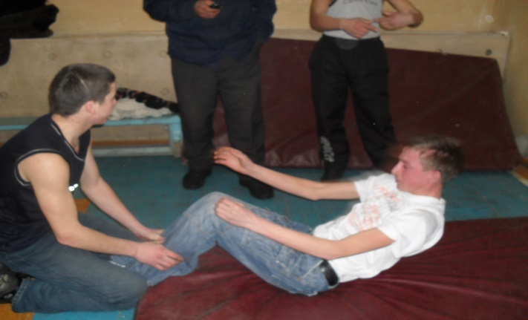
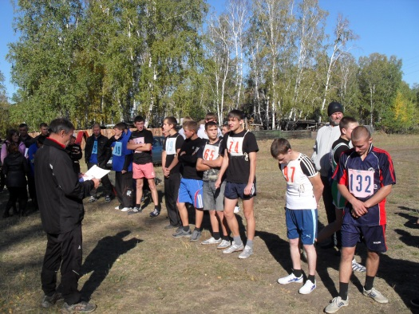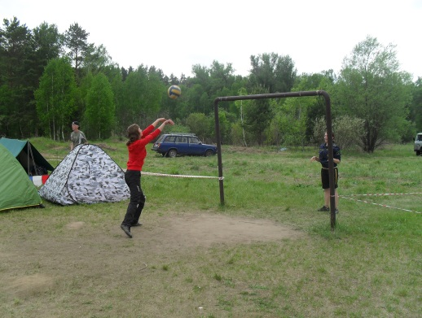

с.Альменево

Рассмотрена на МО Принята на педагогическом «Утверждаю»
по воспитательной совете директор ГБПОУ «ААТТ»
работе протокол № 4 Белоусов А.Ф.
протокол №3 от22.12.14 г
от 08.12.14 г.

Авторский коллектив:
Личман Е.В. – преподаватель ;
Садыкова З.Г. – библиотекарь;
Мусин С.А.- руководитель физвоспитания;
Радионова О.В. – медицинский работник.

2.Паспорт программы.

1. Наименование | Воспитательная программа «Воспитание здорового образа жизни»
2. Основание для разработки программы | - Конвенция о правах ребенка  - Закон Российской Федерации «Об образовании в РФ» от 29 декабря 2012 года № 273-ФЗ;  - Федеральный закон «Об основных гарантиях прав ребёнка в Российской Федерации» от 24.07.1998 № 124-ФЗ;  - «О концепции профилактики злоупотребления психоактивными веществами в образовательной среде» Приказ МОРФ от 287.02.2000№619  - Целевая программа Курганской области «Развитие  образования и реализация государственной молодежной политики в Курганской области на 2011-2015 годы»;  - Целевая программа Альменевского района «Развитие образования и реализация государственной молодежной политики в Альменевском районе на 2011-2015 годы»;  - Устав ГБПОУ «ААТТ»;  - Программа развития ГБПОУ «ААТТ» на 2012-2015 годы;  - Локальные акты ГБПОУ «ААТТ» по воспитанию ЗОЖ.
3. Заказчик программы | Коллектив обучающихся, мастеров и преподавателей ГБПОУ «ААТТ»
4. Разработчик программы | Авторский коллектив ГБПОУ «ААТТ»
5. Цель и задачи программы | Цель: Формирование у обучающихся личностной мотивации к выработке здорового стиля жизни, осознание ими ответственности за своё здоровье и здоровье других людей, укрепление психологического и физического здоровья.  Задачи:  1. Приобщение обучающихся к ценностям здорового образа жизни.  2.Формирование позитивного отношения к самому себе, потребности к саморазвитию.  3.Формирование устойчивого интереса у обучающихся к занятиям спортом.
6. Сроки реализации программы | Период обучения в техникуме
7. Исполнители программы | Администрация, педагоги и обучающиеся ГБПОУ «ААТТ»
8. Ожидаемые конечные результаты | - сформированность сознательного отношения обучающихся к своему здоровью и здоровому образу жизни;  - использование в образовательном процессе здоровьесберегающих технологий;  - увеличение «коэффициента здоровья»;  - увеличение количества занятых в спортивных секциях;
9. Организация контроля над реализацией программы | Контроль над реализацией программы осуществляется администрацией ГБПОУ «ААТТ»:отчеты на ИМС ,МО по воспитательной работе, на педсовете (по итогам).

3. Концептуальные основы программы

«Наша жизнь – это наша жизнь,
наше здоровье – это наше здоровье»
(Восточная мудрость)

Здоровье – бесценное достояние не только каждого человека, но и всего общества. Доброе здоровье, разумно сохраняемое и укрепляемое самим человеком, обеспечивает ему долгую и активную жизнь. Здоровье человека – это его способность сохранять соответствующую возрасту и полу психофизическую устойчивость в постоянно меняющихся условиях внешней среды. Психологическое здоровье – это понимание человеком своего внутреннего мира, его чувства и переживания, увлечения и интересы, способности и знания, отношение к себе, сверстникам, родным, самопонимание, саморазвитие в контексте гуманистического взаимодействия с окружающим миром, осознание своей индивидуальности. Природа наградила человека информационными системами, которые обладают способностью к саморегуляции и поддержанию жизни. Далее все зависит от того, как человек распорядится природным даром и от того, в каких условиях он будет им распоряжаться, то есть от образа жизни. Образ жизни – это система взаимоотношений человека с самим собой и факторами внешней среды. Взаимоотношения с самим собой – сложнейший комплекс действий и переживаний, наличие полезных привычек, которые укрепляют природный ресурс здоровья, и отсутствие вредных, разрушающих здоровье. На здоровье человека влияют такие факторы, как наследственность и среда. Здоровье человека – это здоровье общества, страны.
Все более осознается как актуальная задача государства, общества и всех его социальных институтов необходимость преодоления имеющей место тревожной тенденции в интересах обеспечения жизнеспособности подрастающего поколения.
Здоровье детей, как и других групп населения, зависит от таких факторов, как состояние окружающей среды, здоровье родителей и наследственность, условия жизни и воспитания ребенка в семье, в образовательном учреждении. Значимыми факторами, формирующими здоровье обучающихся, является система воспитания и обучения, включая физическое воспитание. Проблема здоровья нации, ее генофонд и будущее в значительной мере определяется уровнем развития физкультуры и спорта.

Анализ социально-педагогической ситуации
Состояние здоровья подрастающего поколения – важнейший показатель благополучия общества и государства, не только отражающий настоящую ситуацию, но и дающий прогноз на будущее. Трудовые ресурсы, безопасность страны, политическая стабильность, экономическое благополучие и морально-нравственный уровень населения непосредственно связаны с состоянием здоровья детей, подростков, молодежи.
Проблема здоровья молодежи Курганской области занимает ключевые позиции, т.к. молодежь – основной резерв и значительная часть трудовых ресурсов. Тревожные цифры статистики о физическом состоянии подростков, обучающихся в техникуме выдвинули проблему их здоровья в число приоритетных задач социального развития учебного заведения :из 275 учащихся 45 находятся под постоянным динамическим наблюдением,имеют ограниченные возможности здоровья- 37 чел, имеют хронические заболевания-37 чел., инвалидов –4 чел, имеют ослабленное здоровье – 26 чел.
Анонимное анкетирование и индивидуальные беседы со студентами выявили у 35% тягу к алкоголю и 60% к курению.
Проведение социологических опросов обучающихся по отношению к занятиям физической культуры и спортом показал, что у 35% обучающихся интерес не сформирован.
Анализ физического здоровья учащихся, поступивших в техникум в 2013-2014 году, показал, что в каждой группе совершенно здоровыми являются лишь 65% от общего количества студентов.
Все это поставило нас перед проблемой сохранения состояния здоровья студентов, учета его показателей в процессе организации образовательной деятельности, планирование и проведение оздоровительных мероприятий, направленных на улучшение физического состояния обучающихся, воспитание в них стремления к здоровому образу жизни.
Пространственное проектирование программы:
- Настоящая программа реализуется в ГБПОУ «Альменевский аграрно – технологический техникум» в учебное и внеурочное время;
- Продолжительность реализации программы – весь период обучения в техникуме;
- Возрастные группы студентов – с 15 до 22 лет ( 1-3 курсы)
4.Цели и задачи программы

Цель: Формирование у обучающихся личностной мотивации к выработке здорового стиля жизни, осознание ими ответственности за своё здоровье и здоровье других людей, укрепление психологического и физического здоровья.
Задачи:
- Приобщение обучающихся к ценностям здорового образа жизни.
- Формирование позитивного отношения к самому себе, потребности к саморазвитию.
- Формирование устойчивого интереса у обучающихся к занятиям спортом.

5. Предполагаемый результат.

Критерии эффективности | Показатели | Методики изучения
Сформированность познавательных компетенций личности | - Потребность к занятиям спортом.  2. Формирование ценностного отношения к здоровью.  3.Повышение познавательной активности студентов ( по сравнению с базовой ,на данный момент:  37% охвата занятиями в спортивных секциях техникума , 49% призовых мест от общего числа мест, результативность участия в спортивных мероприятиях и соревнованиях ,  6% студентов, занимающихся спортом в районных секциях)  - Готовность студентов к проведению работы, направленной на пропаганду ЗОЖ.  - Увеличение доли студентов, избавившихся от вредных привычек. | - Статистический анализ ситуации.  - Опросник «Как вы относитесь к своему здоровью»  - Метод педагогического наблюдения.  - Анализ работы кружков, секций и факультативов.  - Самооценка.
Сформированность физических качеств | - Снижение числа обучающихся, частоболеющих ОРВИ.  - Увеличение численности студентов, имеющих спортивные разряды. | - Анализ данных  - Метод педагогического наблюдения.

6.Содержание воспитания
Программа предполагает работу по следующим направлениям:
1. Организация образовательного процесса
Направления работы:
1. Создание условий для воспитания здорового образа жизни на учебных занятиях.
2. Учет индивидуальных особенностей студентов.
3. Соблюдение правил гигиены
2. Организация воспитательной работы, направленной на формирование здорового образа жизни
Направления работы:
1. Создание условий для формирования здорового образа жизни, самостоятельности студентов техникума.
2. Обновление системы мониторинга состояния здоровья студентов.
3. Приобщение к культурному досугу, занятия спортом, участию в соревнованиях.
3.Организация методической работы, направленной на формирование ЗОЖ.
Направления работы:
1. Повышение квалификации преподавателей по вопросам воспитания здорового образа жизни, через участия в конференциях, семинарах, курсах, посвященных проблемам воспитания здорового образа жизни.
2. Организация исследовательской работы студентов и преподавателей по заявленной проблеме.
3. Организация участия преподавателей и студентов в научно-практических конференциях различного уровня.

7.Механизм реализации программы.

Механизм реализации программы «Воспитания здорового образа жизни» включает использование комплекса организационных, педагогических и экономических мер, предусматривающих:
- совершенствование нормативно-правовой базы техникума с целью обеспечения оптимальных условий для реализации вышеназванных направлений;
- расширение связей техникума с образовательными и культурными учреждениями села и области, обмен опытом по вопросам воспитания здорового образа жизни;
- активное привлечение общественности и родителей к решению вопросов воспитания здорового образа жизни.
Механизм реализации программы предусматривает ежегодный анализ результатов проведенной работы. Оцениваются:
- соответствие состояния учебных, наглядных пособий, аудио- и видеоматериалов программным требованиям;
- включение в образовательный и воспитательный процесс новых технологий;
- включенность студентов в реализацию мероприятий спортивного и оздоровительного характера;
- встречи с медицинскими работниками.
8. Организация управления программой и контроль за ходом ее реализации.
Управление программой « Воспитания здорового образа жизни» осуществляет администрация техникума.
Ежегодно по итогам реализации программы формируется доклад, рассматриваемый на педагогическом совете.
В целях обеспечения комплексного контроля за ходом реализации программы предусматривается:
- осуществление постоянного мониторинга по всем направлениям программы;
- регулярное рассмотрение хода выполнения программы на ИМС.

9. Ресурсное обеспечение программы:
Нормативно – правовая база ( план воспитательной работы на год).
Информационно – методическое (информационные стенды, сайт техникума).
Кадровое (подготовка педагогов, связанная с освоением новых воспитательных технологий).
Материально – техническое (улучшение материально-технической базы спортзала).

10. Литература
1.Атаулов И.А., Масленников М.М. санитарно-гигиеническое обеспечение обучающихся и работников образовательных учреждений. Методические рекомендации. М.: Аркти, 2005. – 96 С.
2. Боброва О.В. О здоровье всерьез: Игра – викторина. «1 сентября» - 2001. - № 22. – С. 14-15.
3. Зайцев г. Отмечаем Всемирный День Здоровья: Модели валеологических уроков. Директор школы. – 2003. - № 2. – С. 83-91.
4. Здоровье: Предупреждение употребления алкоголя и наркотиков в школе / (В.Н.Касаткин, И.А.Паршутин, О.Л.Рязанова и др.). – М.: Образование и здоровье, 2003. – 134 С.
5. Здоровье: Программа профилактики курения в школе / (В.Н.Касаткин, И.А.Паршутин, О.Л.Рязанова и др.). – М.: Образование и здоровье, 2003. – 130 С.
6. Зеленкова В. Быть здоровым – это здорово!: Пропаганда здорового образа жизни в рамках недели ОБЖ. Основы безопасности жизнедеятельности. – 2000. - № 12. – С.51-57.
7. Мельникова Т.И. Экология и здоровье: Ролевая игра «Пресс-конференция» «1 сентября» - 2001. - № 44. – С.4-5.
8. Советова Е.В., Оздоровительные технологии. Ростов-на Дону: Феникс, 2006. – 286 С.
9. Умеете ли вы вести здоровый образ жизни: Тест // Лидеры образования. – 2003. - № 9. – С. 62-63.
10. Чепурных Е. О проведении Всероссийского дня здоровья детей
«1 сентября» - 2003. - № 3. – С. 83-91.

11. Мероприятия по реализации программы.

1. Реализация программы «ЗОЖ»
2. Диагностика состояния здоровья студентов.
3. Ежегодный профилактический осмотр студентов.
4. Ежедневное горячее питание студентов.
5. Зарядка в студенческом общежитии.
6. Оздоровительная неделя по «ЗОЖ».
7. Витаминизация питания (зима, весна).
8. Работа спортивных секций.
9. Дни здоровья.
10. Поддержка санитарно-гигиенического режима, контроль за его соблюдением в спортзале, общежитии и аудиториях
11. Комфортная психологическая среда студентов во время учебы и в общежитии.
12. Педсовет: «Состояние спортивно-оздоровительной работы в техникуме»
13. Педсовет: «Применение здоровьесберегающих технологий в процессе обучения в техникуме»
14. Беседы медработника.
15. Инструктажи по охране здоровья.
16. Соблюдение гигиенических нормативов преподавателями-предметниками.
17. Родительское собрание: «Воспитание ЗОЖ».
18. Спортивные соревнования.
19. Участие в районных соревнованиях
20. Месячники спортивно-оздоровительной работы
21. Индивидуальный подход к обучающимся, освобожденным от занятий физкультурой по медицинским показателям.
22. Классные часы.
23. Освоение преподавателями здоровьесберегающих технологий в процессе обучения.
24. Соответствие расписания уроков требованиям СанПина.
25. Генеральные уборки мест занятий.
26. Ремонт спортивного зала.

